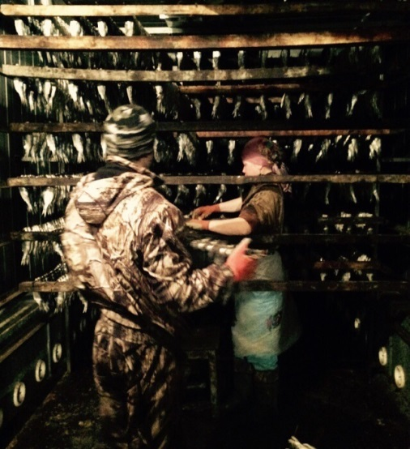  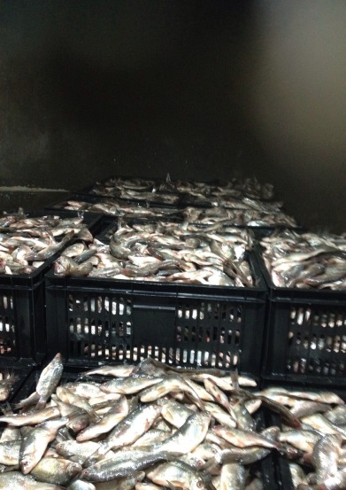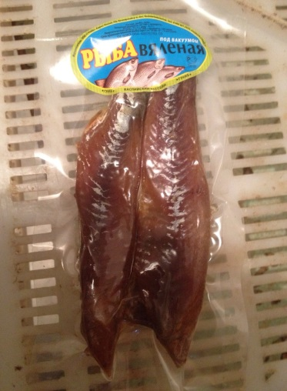  Каким бы великим не был твой народ,  Намного его превзойдет совокупность наций твоей страны.  У каждого из нас есть своя Родина и свой народ,  Но все мы живем в одном гос-ве,  В одном Дагестане  и все одной нации ---  Мы все Дагестанцы." ( Али Алиев    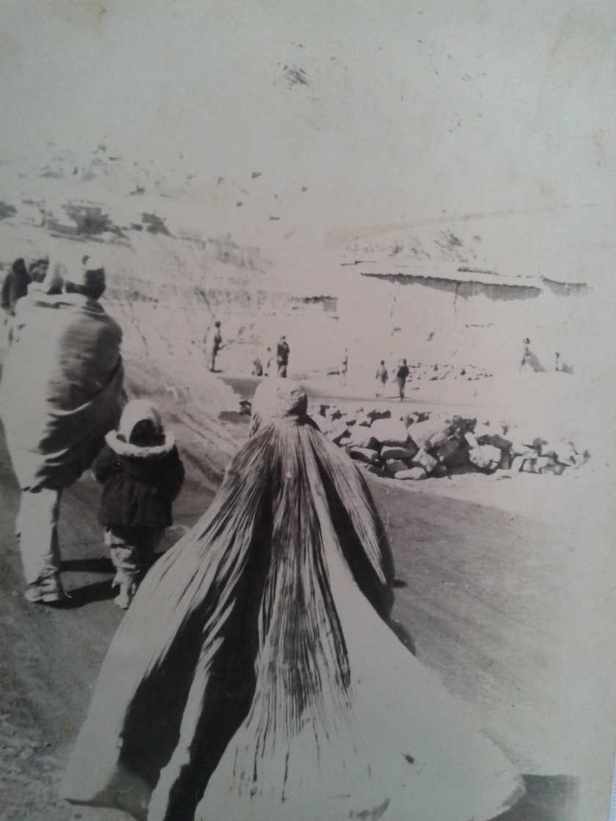 | 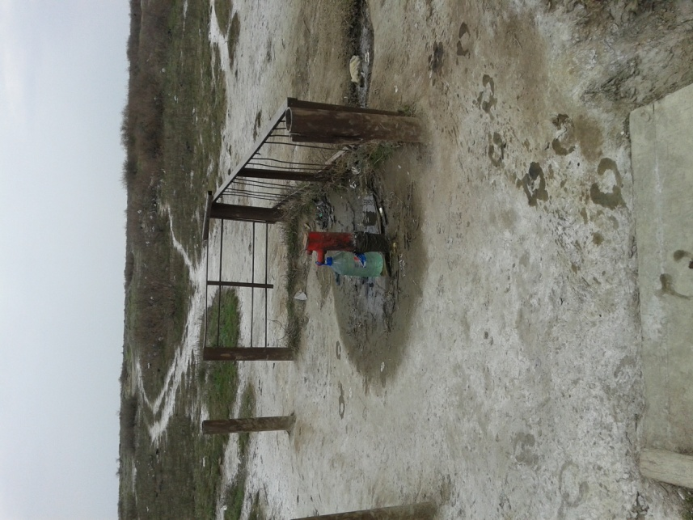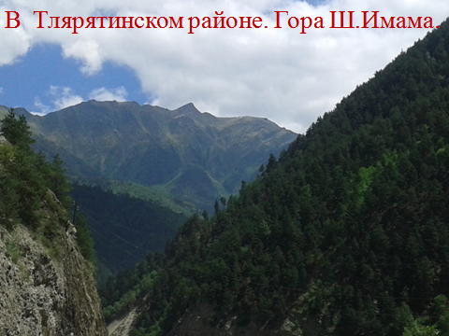  План проведения форума краеведов:  1. «Наши путешествия».  2. «Земля-наш общий дом» – эко- проект;  3. «Богатство моего края» -исслед.работа;  4. «Исследование термальной воды с.Крайновка»- проект;  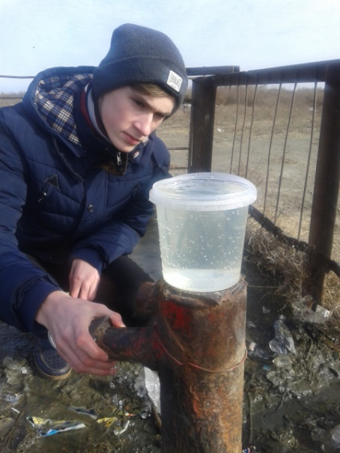  5. «В единстве –наша сила»-исслед работа.  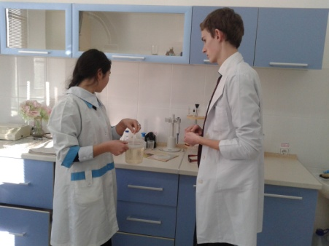 | Муниципальное казенное общеобразовательное учреждение « Крайновская средняя общеобразовательная школа»  Програмка  семинара заместителей директора по ВР-2017г.  Форум кружка «Краеведение»:  «Родной край в исследовательских работах учащихся»  Подготовила руководитель кружка «Краеведение»  Абдурахманова Ш.А.  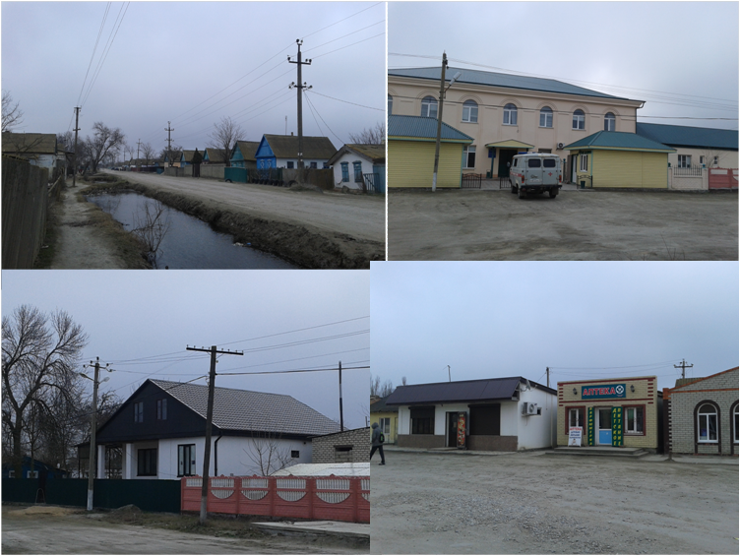  «Вода! Ты- сама жизнь...  Ты- самое большое богатство в мире».  А.Сент-Экзюпери  